Пасхальная композиция
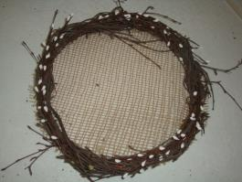
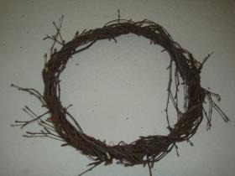
Каждый элемент пасхального декора должен быть символичным, поэтому делаем его в виде круга, т.к. круг – символ вечности, яйца считаются символом новой жизни, трава – символом обновления.

Переплетаем веточки между собой, соединяя в кольцо.
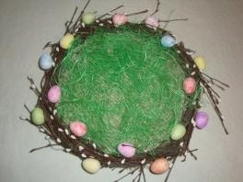
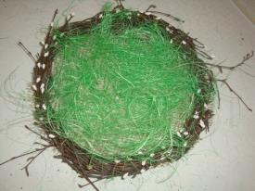
Добавляем веточки вербы, с помощью проволоки или нитки прикрепляем сетку – дно нашей композиции.

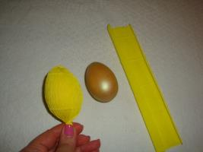
Сверху выкладываем сизаль зеленого цвета. Приклеиваем декоративные яйца. Пасхальная композиция готова.
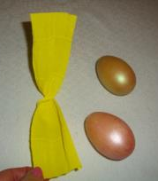
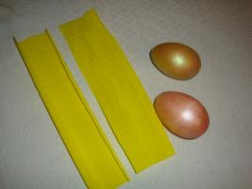

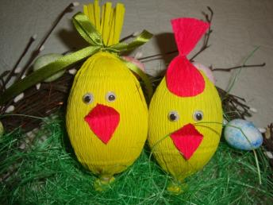
Из гофрированной бумаги желтого цвета вырезаем 2 полоски размером см, перекручиваем их в середине, обворачиваем яйцо и перевязываем нитками. Приклеиваем глазки, клювики, крылышки и т.д.
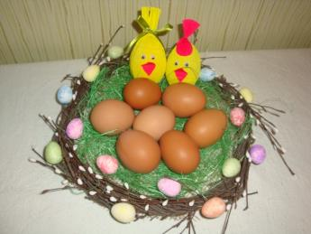
Таким же способом можно сделать пасхальный венок.

